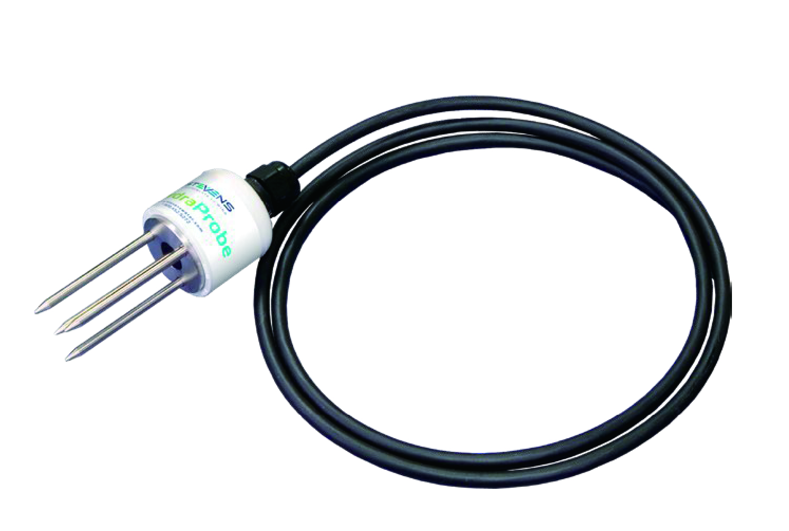
HydraProbeII土壤含水量传感器

HydraProbe传感器是一种坚固的土壤传感器，具有专利技术，可以同时连续、一致地测量三个最重要的土壤参数——水分、盐度和温度。作为最具科学研究价值的土壤传感器，美国农业部、国家海洋和大气管理局、农民、领导灌溉公司和许多大学20多年来一直在使用它。 它被设计得非常坚固，年复一年提供你可以信任的数据。 HydraProbe传感器的“介电阻抗”测量原理不同于电容、电容和频率的土壤传感器，因为它使用50兆赫的射频波，考虑了土壤区域的能量储存和能量损失。与其他土壤传感器不同，这种独特的专利方法将能量储存(实际介电常数)和能量损失(虚介电常数)分开。 水力探测器对介电谱的详细数学和信号特征有助于消除土壤潮湿测量中的误差，如温度效应、盐分引起的误差和土壤类型。这种方法已经通过了来自包气带杂志、美国地球物理联盟和美国土壤科学学会杂志等多种期刊的最严格的科学同行评审。
产品规格
- 实介电常数
精度：±0.5% 或±0.2介质单元
范围：1到80，其中1空气80蒸馏水
分辨率：0.001
- 无机矿物土壤水分
精度：± 0.01 WFV 大部分土壤；± ≤0.03细质土壤
范围：从完全干燥到完全饱和(从0% 到100% 饱和)
分辨率：0.001
- 体积电导率
精度：±2.0% 或0.02 s / m，两者以较高者为准
范围：0 to 1.5 S/m
分辨率：0.001
- 温度
精度：± 0.3° C
范围：-10°C to +60° C
分辨率：0.1°C
- 供电与通讯
SDI-12
电源：9-20 VDC
功率消耗:1mA 空闲 / 10mA 工作
线缆：三线: 电力，地面，数据
最大线缆长度：60m
波特率：1200
通信协议：SDI-12
RS485
电源：9-20 VDC
功率消耗:10mA 空闲 / 30mA 工作
线缆：4线：电源、地面、com+, com-
最大线缆长度：1219m
波特率：9600
通信协议：定制或开放规格
- 操作温度
标准温度探头范围：
-10°c至60°c
Y标准延长温度
探测范围：-30°c到60°c
Y额外扩展温度探针
范围：-40°C至65°C
- 存储温度：-40°C至65°C

